Мастер-класс «Цепочка зубчиком в пять бусин»

Автор МК: Литвинова Ирина Адельбертовна, педагог дополнительного образования МБУ ДО «ЦДО «Хоста» МО ГО город-курорт Сочи Краснодарского края.
Техника: Бисероплетение. (фото 0)

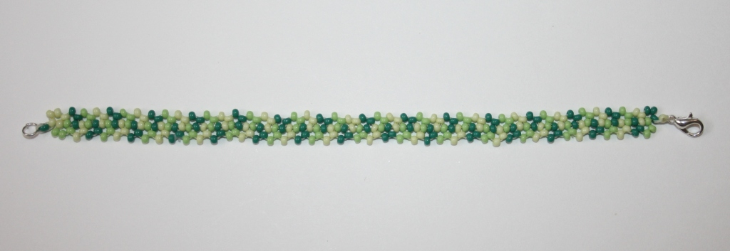

Материалы и инструменты:
Бисер чешский №10 (два цвета).
Замочек – 1шт.
Двойное колечко – 1шт.
Нитки капроновые – 150см (для цепочки длиной 15см)
Игла для бисера
Ножницы
Воск

Выполнение работы:
- Отрезать около 150см (для цепочки длиной 15см) капроновой нити, навощить её, вдеть в иголку. На нить нанизать пять бисеринок (светло-жёлтых). Узелков и закрепок в данном случае делать не надо (фото 1).

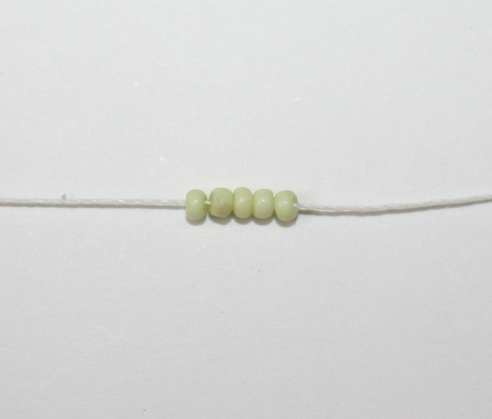

- Продеть иглу в первые две бисеринки колечком. Затянуть нить, оставив хвостик около 20 см на замочек и заделку нити. Получилось первое колечко (фото 2).

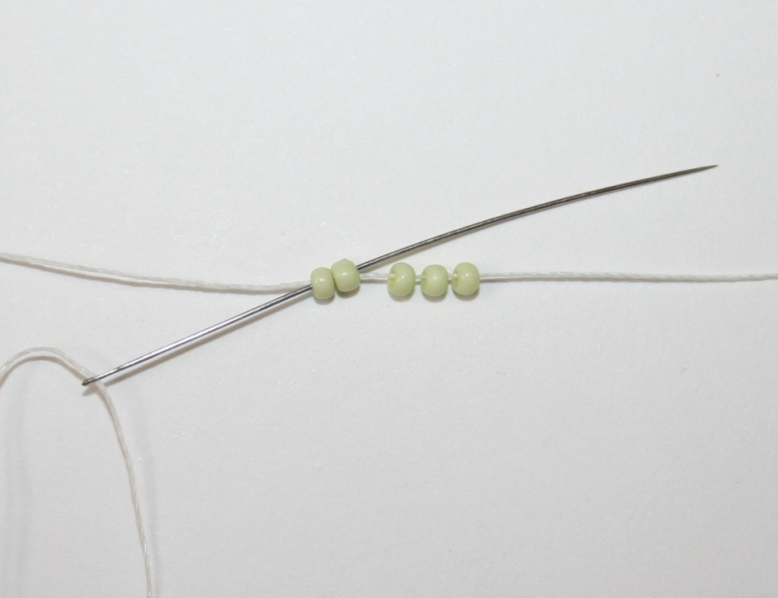

- Нанизать четыре зелёные бисеринки (фото 3).

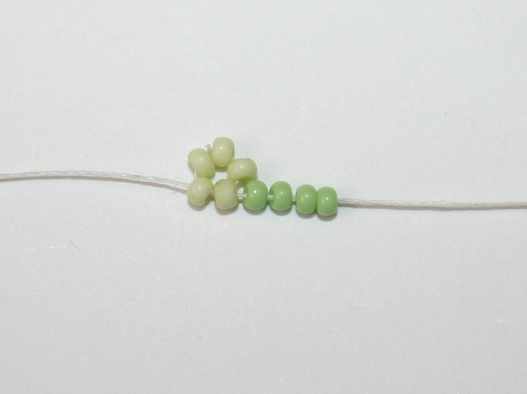

- Ввести иглу в светло-жёлтую бисеринку (ту, что оказалась на нити ближе к зелёным бисеринкам) и следующую зелёную бисеринку (фото 4).

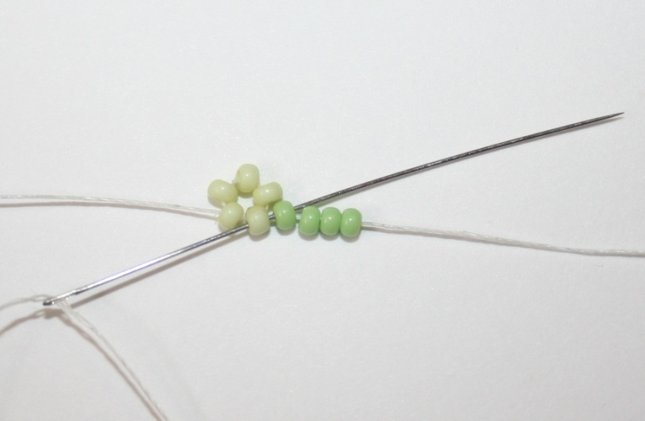

- Затянуть нить. Получилось второе колечко (фото 5).

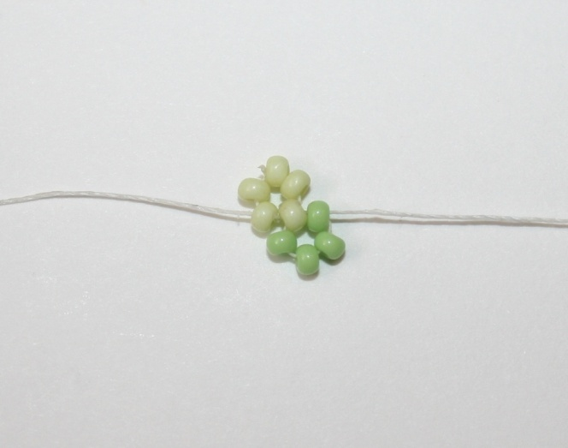

- Набрать на нить ещё три тёмно-зелёные бисеринки (фото 6).

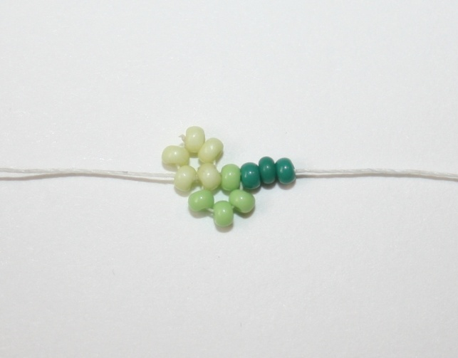

- Ввести иглу в светло- жёлтую, зелёную и тёмно-зелёную бисеринки и затянуть нить. Получилось ещё одно колечко (фото 7).

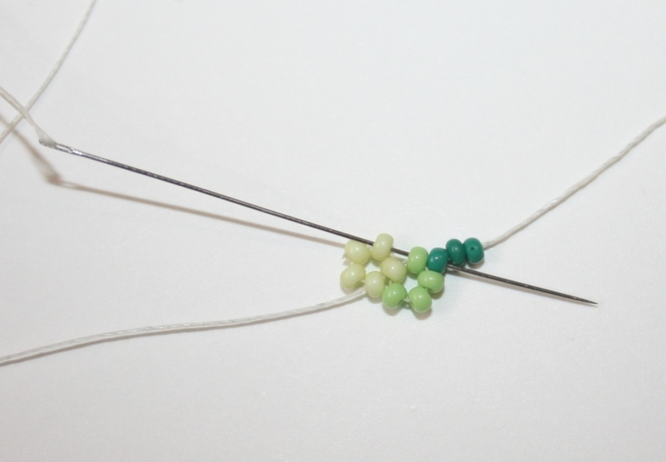

- Продолжить плетение набирая по три бисеринки и чередуя цвета бисера. Следующий цвет светло-жёлтый (фото 8).

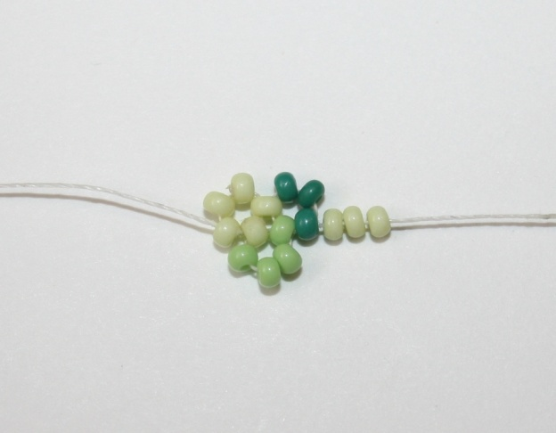

- Продеть иглу в зелёную, тёмно-зелёную и светло-жёлтую бисеринки (фото 9).

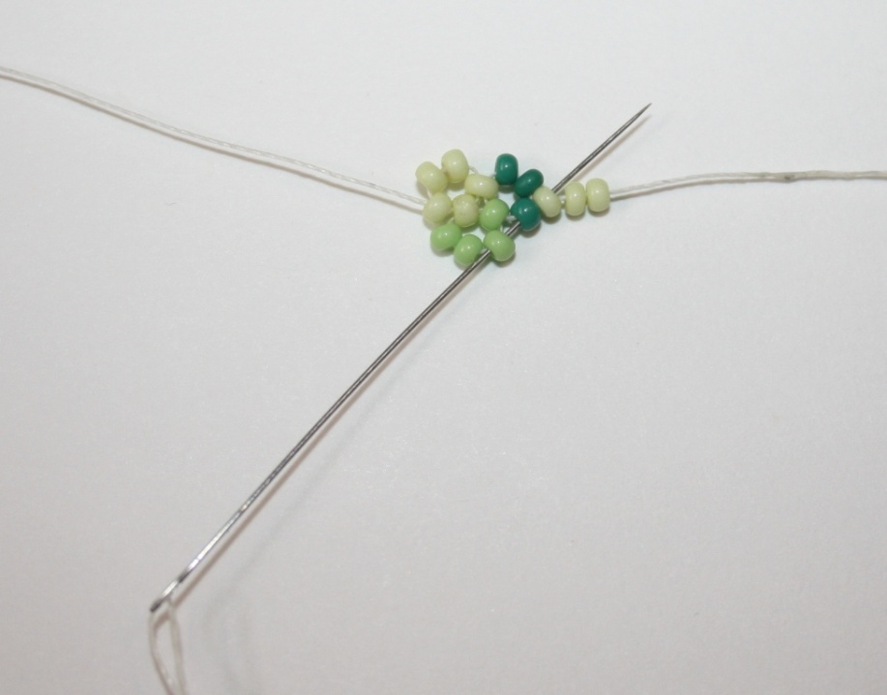

- Затянуть нить (фото 10).

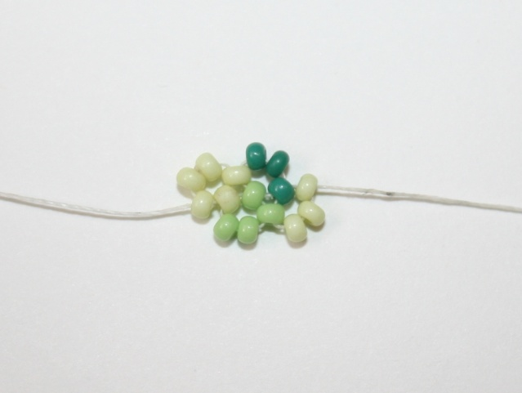

- Набрать на нить три зелёные бисеринки (фото 11).

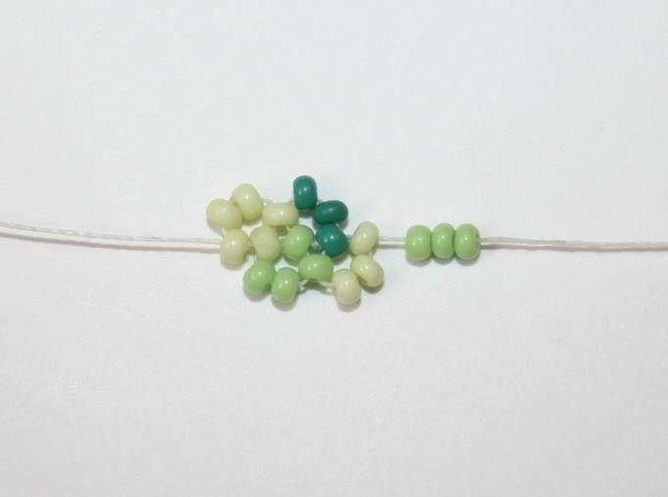

- Ввести иглу в тёмно-зелёную, светло-жёлтую и зелёную бисеринки (фото 12).

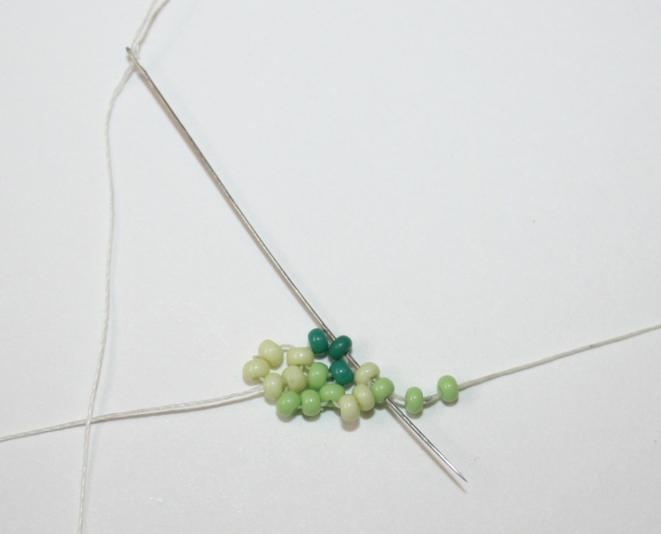

- Затянуть нить (фото 13).

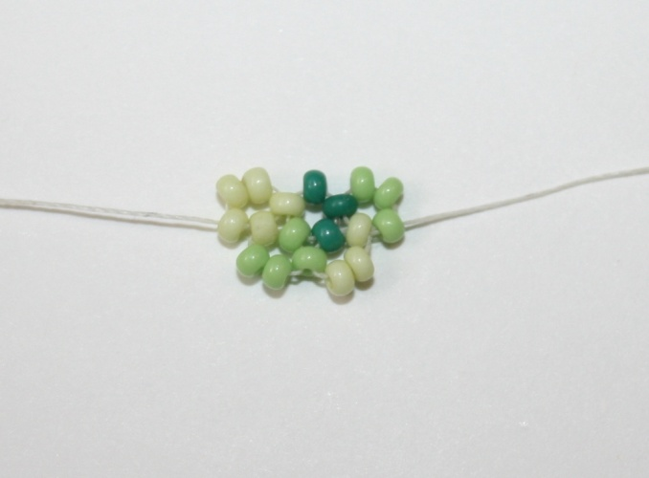

- Набрать на нить три тёмно-зелёные бисеринки (фото 14).

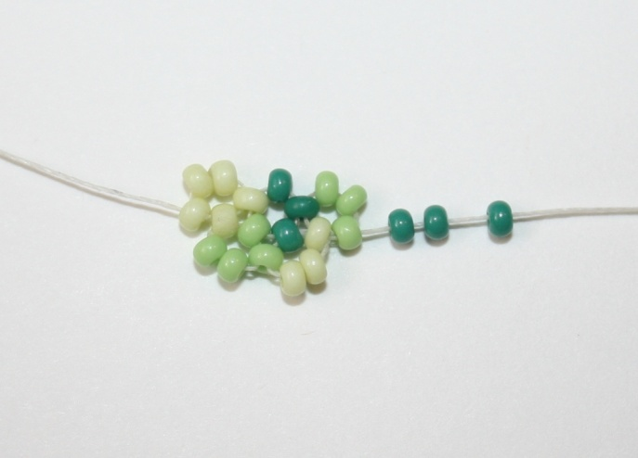

- Ввести иглу в светло- жёлтую, зелёную и тёмно-зелёную бисеринки (фото 15).

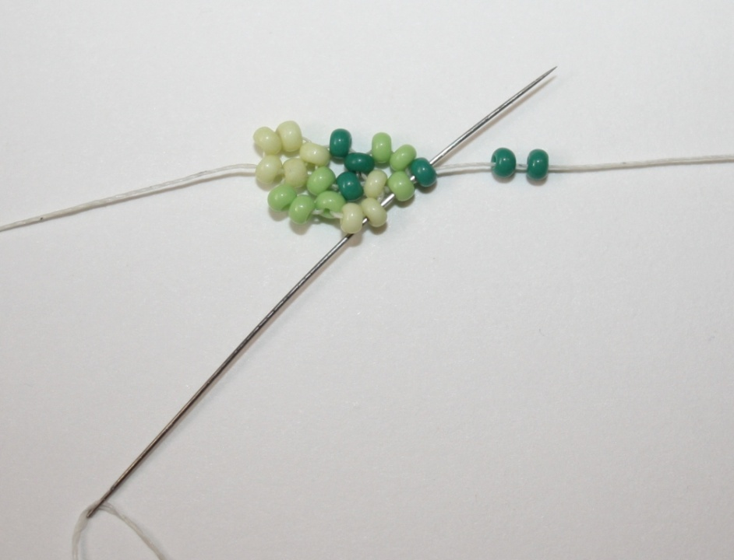

- Затянуть нить (фото 16).

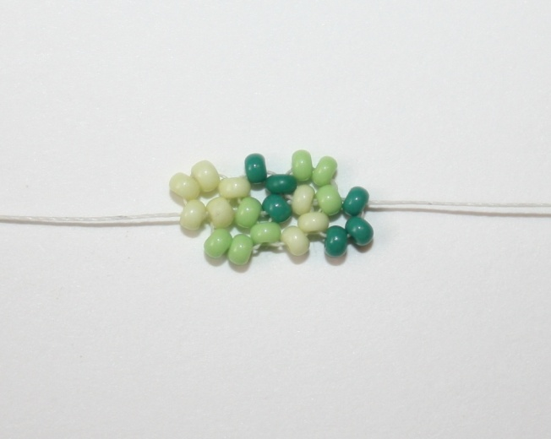

- Так продолжать плести, пока цепочка не станет необходимой длины (фото 17).

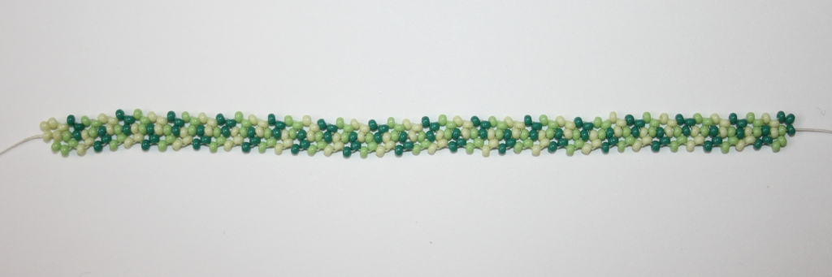

- Осталось пришить замочек. Для этого нанизать на нить одну бисеринку с большим отверстием и замочек (фото 18).

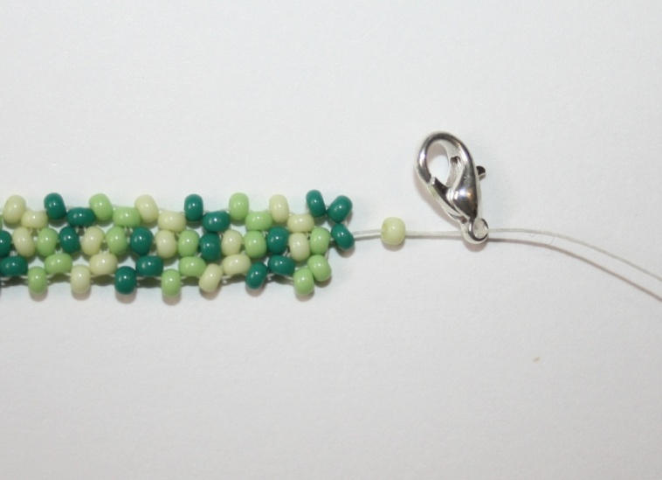

- Иглу вернуть в бисеринку колечком и проделать так несколько раз (фото 19).

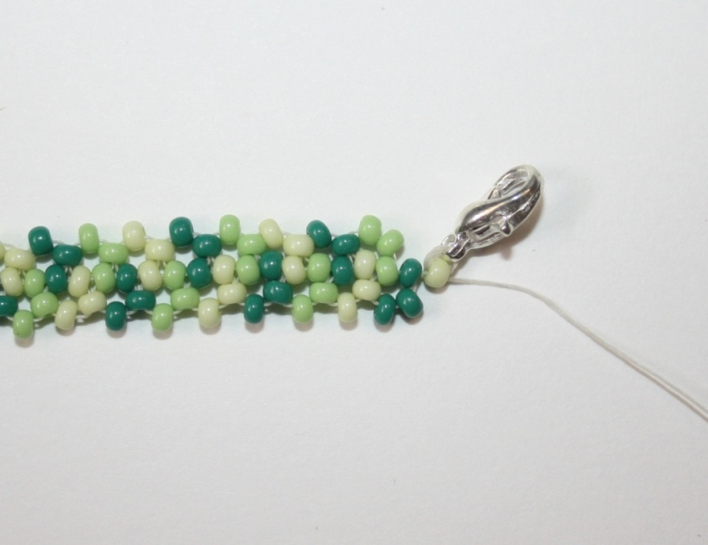

- Затем нить с иглой провести по цепочке, так, чтобы нить нигде не шла поверх бисерин. По ходу продевания иглы с нитью сделать на нити основы три воздушных узелка (фото 20).

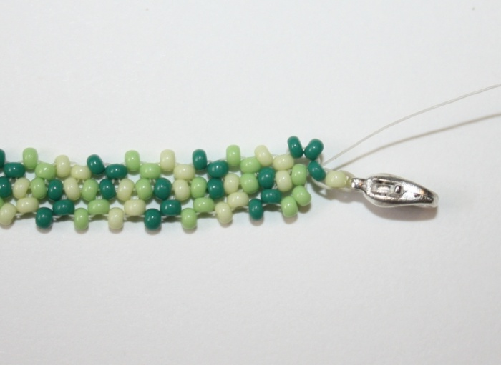

- С другой стороны цепочки также пришить колечко (лучше двойное) и спрятать нить (фото 21).

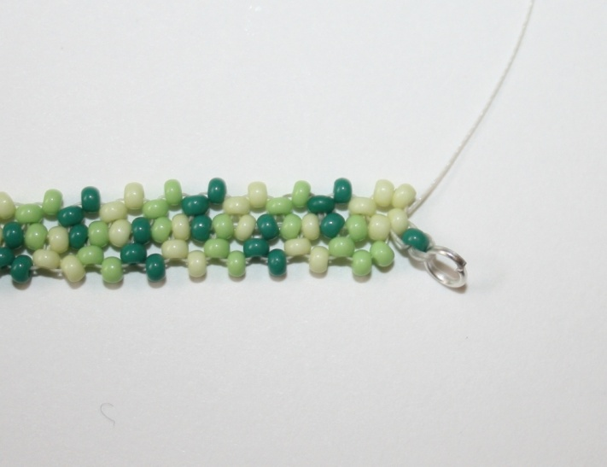

- Последние узелки проклеить клеем ПВА или бесцветным лаком для ногтей. Дать высохнуть и обрезать нить как можно ближе к узелку (фото 22).

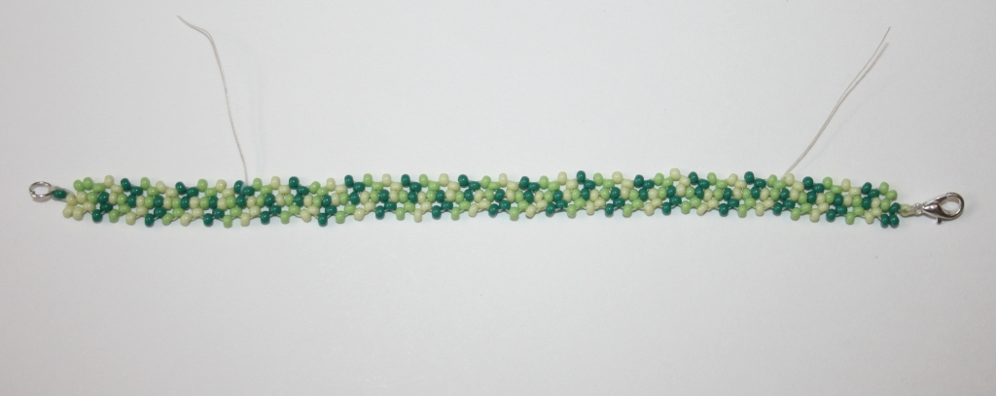

- Ваш браслетик готов. Носите с удовольствием (фото 23).

Список использованной литературы

- Виноградова Е.Г. «Большая книга бисера» – Москва: Издательство «ОЛМА-ПРЕСС», Санкт-Петербург: Издательство «Валери СПД» 2000. 428стр.

